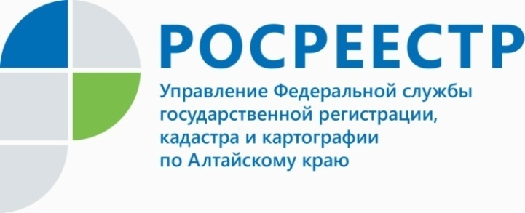
ПРЕСС-РЕЛИЗ

Без электронной подписи теперь можно подать заявление в личном кабинете, а дома в приаэродромных зонах оформить без согласований
со спецведомствами
В этом году было внесено много поправок в законодательство РФ
в части вопросов оформления недвижимого имущества, нововведения касаются, как представителей бизнес-сообщества, так и обычных граждан, для удобства, предлагаем ознакомиться с основными из них. Специалисты ведомства подготовили таблицу с комментариями по ключевым позициям.
ФЗ от 30.04.2021 №120 «О внесении изменений в Федеральный закон
«О государственной регистрации недвижимости» и отдельные законодательные акты РФ»
Кадастровая деятельность
Аудитория | Было | Стало
Бизнес/граждане | Отсутствовала возможность согласования местоположения границ и оформления акта согласования в электронном виде | При наличии электронной подписи получение такой услуги стало возможно в электронном виде
Бизнес/граждане | Для представления документов на государственную регистрацию прав или постановку на кадастровый учет объекта кадастровому инженеру требовалась нотариальная доверенность | Кадастровый инженер получил полномочия по подаче документов для осуществления учетно-регистрационных действий на основании договора подряда
Предоставление сведений из ЕГРН
Бизнес/граждане | Сведения из ЕГРН и другая аналитическая информация предоставлялась только органом регистрации прав, из-за чего была практически не востребована. | Сведения из ЕГРН предоставляет Кадастровая палата, таким образом, клиент может заказать информацию под любой конкретный запрос за определенную плату. Нельзя получить данные только о правообладателе недвижимости.
Бизнес/граждане | Сведения из ЕГРН, предоставленные на основании запроса, независимо от способа их предоставления, являются актуальными на момент выдачи органом регистрации прав или МФЦ | Сведения из ЕГРН, предоставленные на основании запроса, независимо от способа их предоставления, являются актуальными на дату подписания органом регистрации прав

Бизнес/граждане | Отсутствовало правовое регулирование сервиса «Справочная информация в режиме онлайн» | Сервис закреплен на законодательном уровне
Совершенствование учетно-регистрационных действий
Бизнес/граждане | Заключение сделок с органами госвласти и местного самоуправления в электронном виде физлицами и юрлицами было возможно при наличии электронной подписи у обеих сторон | Органы власти и местного самоуправления наделены правом подготовить скан-образ подписанного собственноручно гражданином документа и удостоверить его равнозначность. То есть действовать в интересах гражданина.
Бизнес/граждане | Сроки госрегистрации договоров долевого участия в строительстве установлены не были. Общие сроки регистрации прав составляли 9 рабочих дней при подаче через МФЦ, 7 рабочих дней в случае представления документов в орган регистрации прав | Сроки государственной регистрации договоров долевого участия (после первого заключенного договора дольщика с застройщиком) в случае представления в орган государственной регистрации прав:  - в бумажном формате – до 5 дней;  - в электронном – до 3 дней;  - через МФЦ – до 7 дней
Бизнес/граждане | Законодательно был установлен минимальный и максимальный размер машино-места | Требования о допустимом размере машино-мест исключены
Бизнес/граждане | Залогодателей и залогодержатели вынуждены были запрашивать выписку из ЕГРН, подтверждающую погашение ипотеки | Орган госрегистрации обязан уведомлять залогодержателя и залогодателя о погашении регистрационной записи об ипотеке
Бизнес/граждане | Для государственной регистрации договора аренды была необходима подготовка технического плана, сдаваемой в аренду части здания, сооружения | Возможно осуществление регистрации договора аренды части здания, сооружения без предоставления технического плана
Развитие электронных сервисов
Бизнес/граждане | Отсутствовало понятие «Личный кабинет правообладателя» | В законе закреплено понятие «Личный кабинет правообладателя» с описанием его функционала
ФЗ от 11.06.2021 №191 «О внесении изменений в отдельные законодательные
акты РФ»
Регистрация объектов в приаэродромных территориях
Бизнес/граждане | До установления приаэродромных территорий в соответствии с Воздушным кодексом РФ (в составе семи подзон) строительство объектов «бытовой недвижимости» осуществлялось при условии согласования с федеральным органом (Росавиации, Минобороны России), а также заключения Роспотребнадзора | С 01.07.2021 до установления приаэродромной территории в соответствии с Воздушным кодексом РФ (в составе шести или семи подзон) для строительства и оформления объектов «бытовой недвижимости» заключений и согласований федеральных ведомств не требуется
Бизнес/граждане | До установления приаэродромных территорий в соответствии с Воздушным кодексом РФ (в составе семи подзон) строительство объектов «бытовой недвижимости» осуществлялось при условии согласования с федеральным органом (Росавиации, Минобороны России), а также заключения Роспотребнадзора | С 01.07.2021 до установления приаэродромной территории в соответствии с Воздушным кодексом РФ (в составе шести или семи подзон) для строительства и оформления объектов «бытовой недвижимости» заключений и согласований федеральных ведомств не требуется
ФЗ от 01.07.2021 №275 «О внесении изменений в отдельные законодательные
акты РФ»
О проектной документации
Бизнес | При регистрации прав и постановке на государственный кадастровый учет объекта капитального строительства требуется в качестве приложения к техническому плану проектная документация | Предоставление проектной документации при оформлении объекта капитального строительства не требуется в качестве приложения к техническому плану
Бизнес | Отличие проектной и фактической протяженности построенного линейного объекта было препятствием при учетно-регистрационных действиях и вводе в эксплуатацию | Допускается различие  в 5% между проектной и фактической протяженностью построенных линейных объектов

____________________________________________________________________________________________________________
Об Управлении Росреестра по Алтайскому краю
Управление Федеральной службы государственной регистрации, кадастра и картографии по Алтайскому краю (Управление Росреестра по Алтайскому краю) является территориальным органом Федеральной службы государственной регистрации, кадастра и картографии (Росреестр), осуществляющим функции по государственной регистрации прав на недвижимое имущество и сделок с ним, по оказанию государственных услуг в сфере осуществления государственного кадастрового учета недвижимого имущества, землеустройства, государственного мониторинга земель, государственной кадастровой оценке, геодезии и картографии. Выполняет функции по организации единой системы государственного кадастрового учета и государственной регистрации прав на недвижимое имущество, инфраструктуры пространственных данных РФ. Ведомство осуществляет федеральный государственный надзор в области геодезии и картографии, государственный земельный надзор, государственный надзор за деятельностью саморегулируемых организаций кадастровых инженеров, оценщиков и арбитражных управляющих. Подведомственное учреждение Управления - филиал ФГБУ «ФКП Росреестра» по Алтайскому краю. Руководитель Управления, главный регистратор Алтайского края - Юрий Викторович Калашников.
Контакты для СМИ
Юлия Морозова
пресс-секретарь Управления Росреестра по Алтайскому краю
+7 913-247-86-04
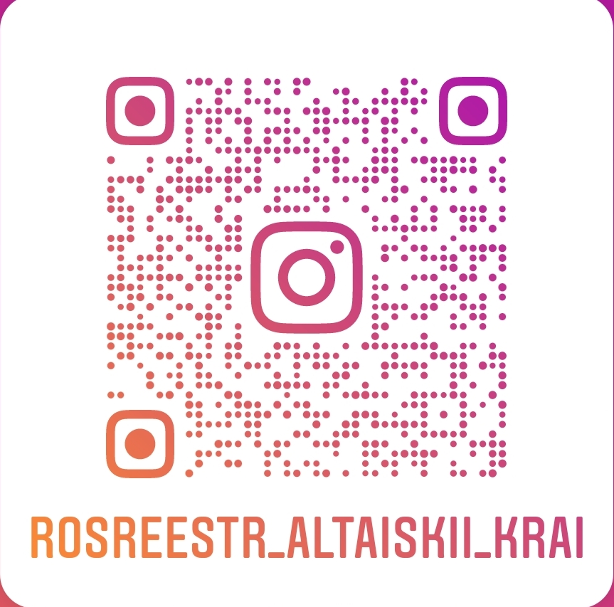
+7 (3852) 29 17 27
22press_rosreestr@mail.ru
www.rosreestr.ru
656002, Барнаул, ул. Советская, д. 16
Подписывайтесь на нас в Инстаграм: rosreestr_altaiskii_krai
Приглашаем в нашу группу в сети Одноклассники: https://ok.ru/group/68240221732915

